«Педагогика дополнительного образования»
Данная специальность «Педагогика дополнительного образования» утверждена приказом Министерства образования и науки Российской Федерации от 2 июля 2001 года приказ № 2572.
Подготовка специалистов осуществляется по очной форме обучения в следующие сроки:
- на базе основного общего образования (9 классов) - 4 года 10 месяцев
- на базе среднего (полного) образования - 2 года 10 месяцев
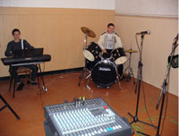
Основная квалификация выпускника — педагог дополнительного образования. Специалист по данной специальности подготовлен для работы в детских образовательных учреждениях в качестве:
- учитель изобразительной деятельности и декоративно-прикладного искусства;
- учитель физкультурно-массовой работы;
- учитель технологии;
- руководитель кружковой деятельности различных направлений;
- музыкальная деятельность (имеет право работать учителем музыки, полное овладение музыкальным инструментом);
- сценическая деятельность (организатор школьного театра);
- танцевальная деятельность (хореограф детского танцевального коллектива);
- туризм и краеведение (организатор туризма);
- в области эколого-биологической деятельности (организатор движения юнатов).
Следует обратить внимание, что реализация данной образовательной программы предусматривает подготовку в области технического творчества:
- овладение навыками работы на ПК;
- техническое моделирование и конструирование.
Это еще одна возможность — реализовать себя в качестве учителя информатики.
Подготовка в области социально-педагогической деятельности предусматривает подготовку для работы в качестве воспитателя и педагога-организатора дошкольных образовательных учреждений.
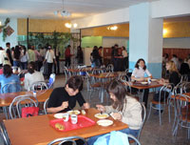
Перспектива реализации полученных знаний по данной специальности очень широка:
- работа в общеобразовательных учебных заведениях;
- центрах детского творчества.
Городским и сельским образовательным учреждениям нужны специалисты широкого педагогического профиля, что обуславливает реализация профессиональной образовательной программы по специальности «Педагогика дополнительного образования».
Выпускники, освоившие основную профессиональную образовательную программу по специальности «Педагогика дополнительного образования», могут продолжить обучение в высшем учебном педагогическом учреждении по любым педагогическим специальностям в сокращенные сроки: 3 года.

